五原县天吉泰镇国土空间规划
（2021-2035年）
公众征求意见稿

注：本次规划成果为征求意见稿，最终以审批文件为准

- 指导思想
以习近平新时代中国特色社会主义思想为指导，全面贯彻党的二十大和习近平总书记系列重要讲话精神，有机融合上位主体功能区规划、城乡规划、土地利用规划等各类空间性规划，牢固树立和贯彻落实创新、协调、绿色、开放、共享的发展理念，结合天吉泰镇实际情况，实现基层国土空间总体规划的战略性、全局性与规划方案实施可操作性的有机统一，为全面实现乡村振兴提供科学支撑。
- 规划原则
生态优先、绿色低碳。
以人为本、提升品质。
因地制宜、彰显特色。
全域管控，集约节约。
上下结合，强化实施。
政府主导，公众参与。
- 规划期限
规划期限为2021年至2035年。规划基期年为2020年，近期目标年为2025年，远期目标年为2035年，远景展望至2050年。
- 规划范围
1、镇域范围
天吉泰镇行政区域范围，总面积26662.71公顷，辖9个村庄及五原县防沙林场、农牧业局草籽场、劳改队农场等。
2、镇区范围
镇区规划面积102.77公顷。
- 规划定位
以商贸物流和现代农业为主的工贸物流型城镇。
- 规划目标
农牧用地布局结构明显优化，生态安全得到全面保障，城镇竞争力明显提升，全面融入区域经济走廊建设，可持续发展能力显著增强，基本形成生产空间集约高效、生活空间活力宜居、生态空间优美稳定，绿色、集约、高质量发展的国土空间格局。
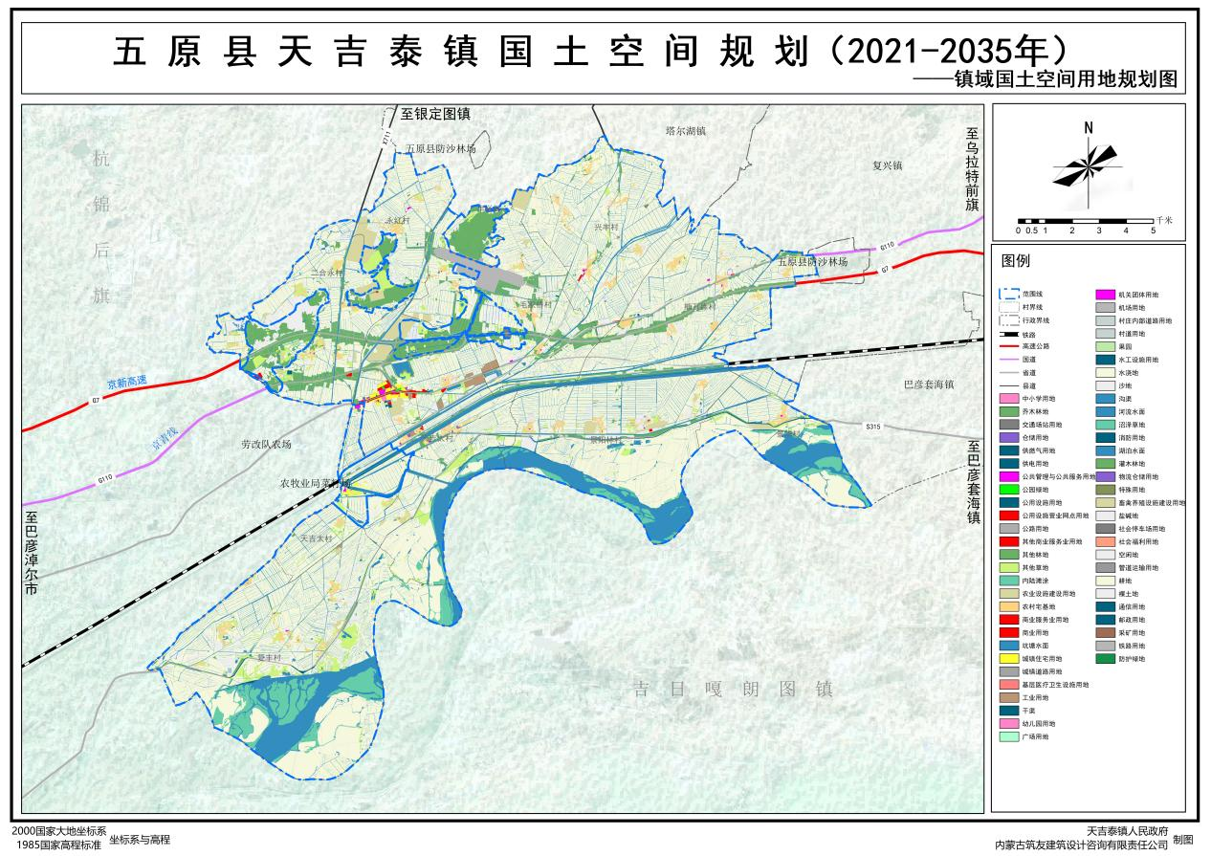
- 国土空间保护开发总体格局
在底线思维的引导下，通过“点、线、面结合”的方式优化国土空间开发保护格局。根据天吉泰镇的区位条件、产业发展、经济概况、土地利用现状及国土空间开发适宜性评价等因素，确定天吉泰镇“两轴四区多点”的总体格局
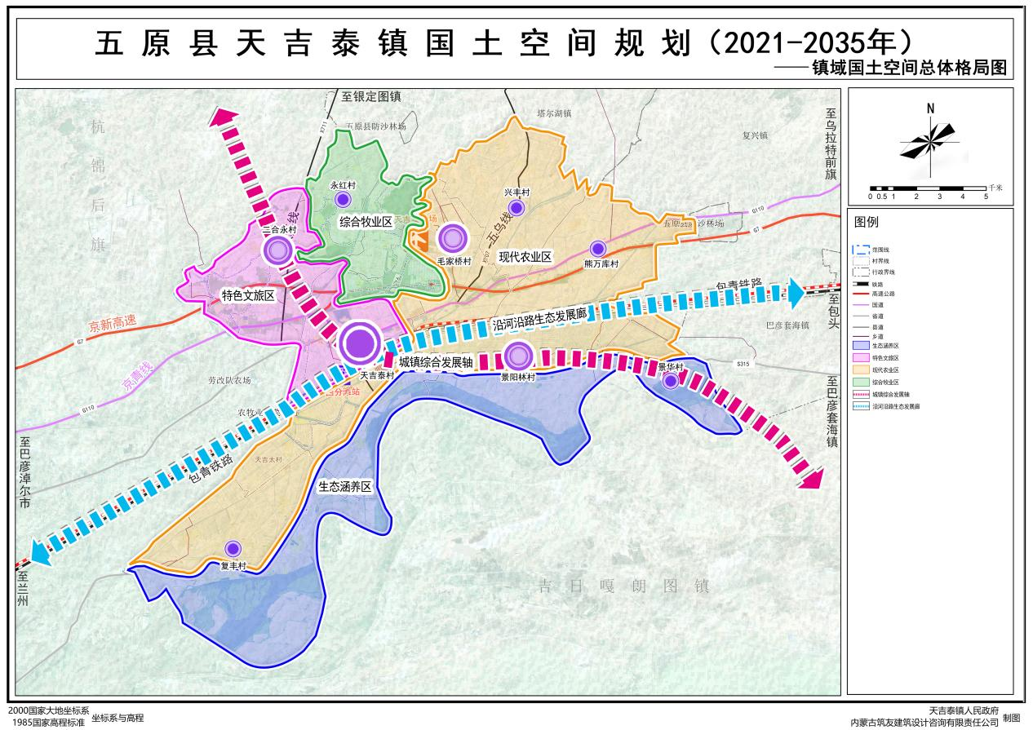
- 控制线约束
1、耕地和永久基本农田
规划到2035年，全镇耕地保护目标13966.55公顷；落实永久基本农田保护面积9682.33公顷。
耕地保护目标和永久基本农田保护红线依法落实后，任何单位和个人不得擅自占用或改变用途。经国务院批准的生态建设和生态退耕项目，在能够完成补划的前提下，优先将项目区内耕地质量等别低、坡度大、布局分散的永久基本农田实施退耕。
2、生态保护红线
规划至2035年，落实生态保护红线5417.58公顷。
生态保护红线内，自然保护地核心保护区原则上禁止人为活动，其他区域严格禁止开发性、生产性建设活动。法律法规另有规定的，从其规定。生态保护红线内、自然保护地核心保护区外，在符合现行法律法规的前提下，除国家重大项目外，仅允许对生态功能不造成破坏的有限人为活动，严禁开展与其主导功能定位不相符合的开发利用活动。
3、城镇开发边界
规划到2035年，全镇落实城镇开发边界总面积140.08公顷。
城镇开发边界内，实行“详细规划+规划许可”的管制方式。城镇开发边界划定实施后，非因法定事由并经法定程序，不得擅自改变。
4、村庄建设边界
指导各村庄划定村庄建设边界。
村庄建设边界是指在一定时期内，可以进行村庄开发建设及需要重点管控的国土空间范围，是规划相对集中的农村居民点建设用地以及因村庄建设和发展需要必须实行规划控制的区域
5、河流洪涝风险控制线
落实上位规划中的河流洪涝风险控制线。
为保障防洪排涝系统的完整性和通达性，为雨洪水蓄滞和行洪划定的自然空间和重大调蓄设施用地范围，包括河湖湿地、坑塘农区、绿地洼地、涝水行洪通道等，以及具备雨水蓄排功能的地下调蓄设施和隧道等预留的空间。
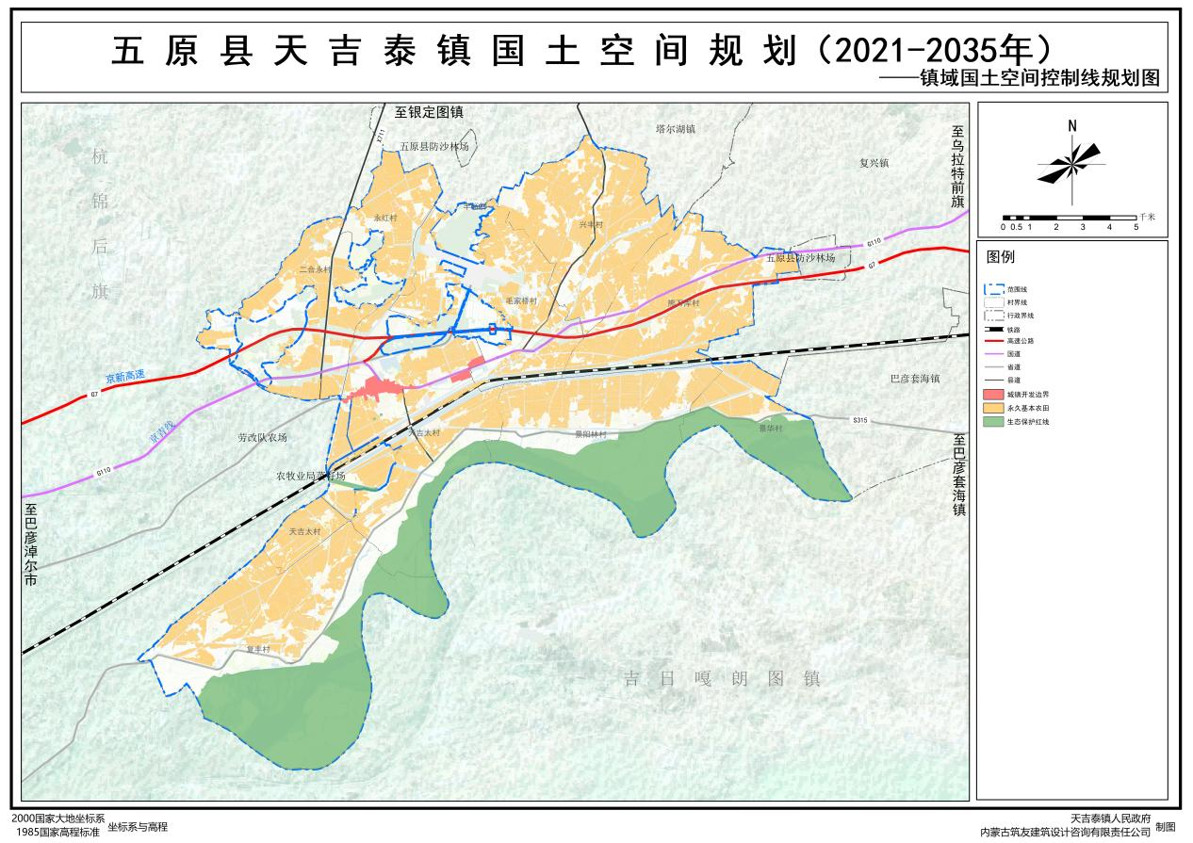
- 镇村统筹发展
1、城镇等级规模结构
天吉泰镇村体系以城乡一体化发展为宗旨，镇村等级划分为3级：镇区、中心村、基层村。
镇区（1）：天吉泰村；
中心村（3）：二合永村、毛家桥村、景阳林村；
基层村（5）：复丰村、永红村、兴丰村、熊万库村、景华村。
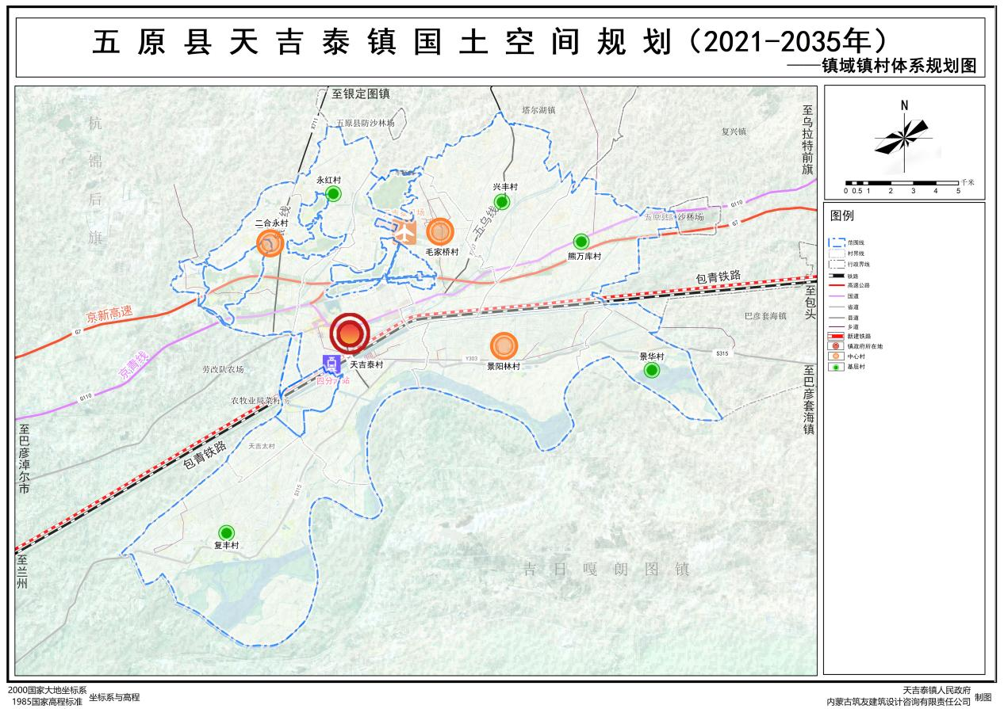
2、村庄分类
优化村庄布局：重塑乡村经济地理，科学划分乡村类型，分类指导乡村建设。
集聚提升类：毛家桥村、兴丰村、熊万库村、景阳林村；
特色保护类：二合永村、天吉泰村；
其他一般类：永红村、复丰村、景华村；
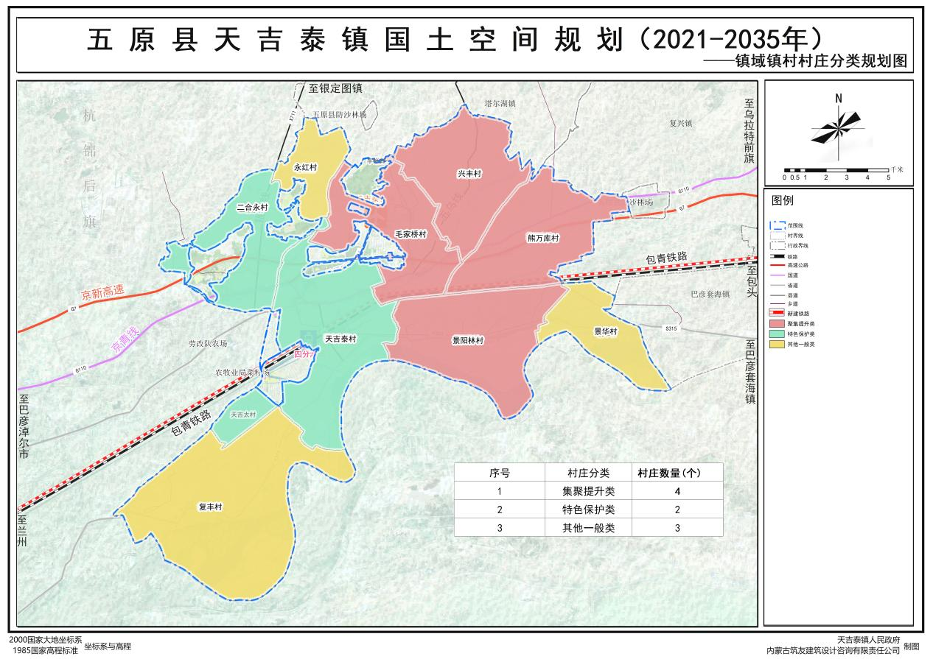
4、综合交通体系
加快公路网提质增效，建设高水平城乡公交
（1）干线公路：提升等级水平
县道：提档升级，按照一级路标准建设。
（2）乡道：达到二级路标准。
农村公路：提升通达、通畅水平
逐步实现农村公路网络化，加快通中心村、基层村的村道硬化改造；至规划期末，实现农村公路硬化率100%，通村入户率100%
（3）提升网络服务水平
重点增加城乡公交与客运班线数量，实现中心村至镇区公交班线全覆盖；加密发车频率，实现定点准时发车，提升农牧民基本出行品质 。规划建设农村客运站点（招呼站），健全农村客运体系，保证建制村通客车比例达到100%。
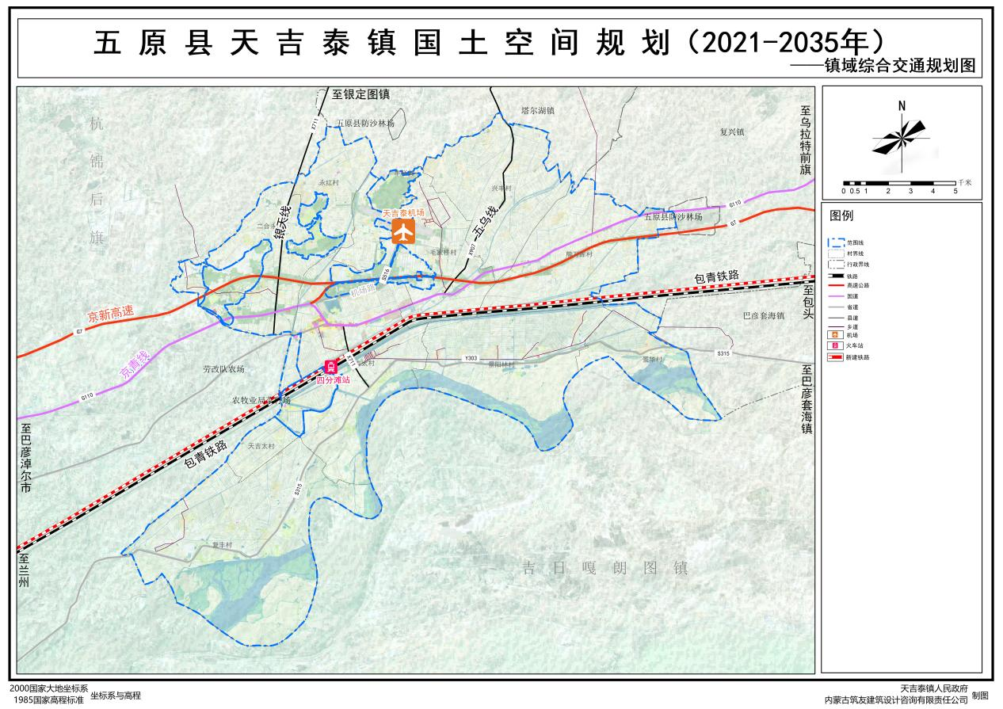
5、公共服务设施体系
构建“镇区+中心村+基层村”三级服务设施配置体系
根据《社区生活圈规划技术指南》、《内蒙古自治区苏木乡镇国土空间规划编制导则（试行）》、《村庄规划编制规程》（DB15/T 2131—2021），天吉泰镇级公共服务体系结构，按照“镇区+中心村+基层村”三级服务设施配置体系 ，构建覆盖城乡、功能完善的公共服务设施体系，实现城乡基本服务设施均等化。
- 镇区规划
1、用地规划
村镇一体，打造宜居小镇
城镇性质：是全镇的综合服务中心，是以商贸、物流、旅游业为主的休闲小镇
用地规模：规划建设用地规模：102.77公顷。
优化镇区道路交通组织，提升镇区生活品质，统筹布局公服、市政与绿地等用地，结合城镇定位及产业分区，规划镇区用地，布局农产品加工、商业、物流等用地。
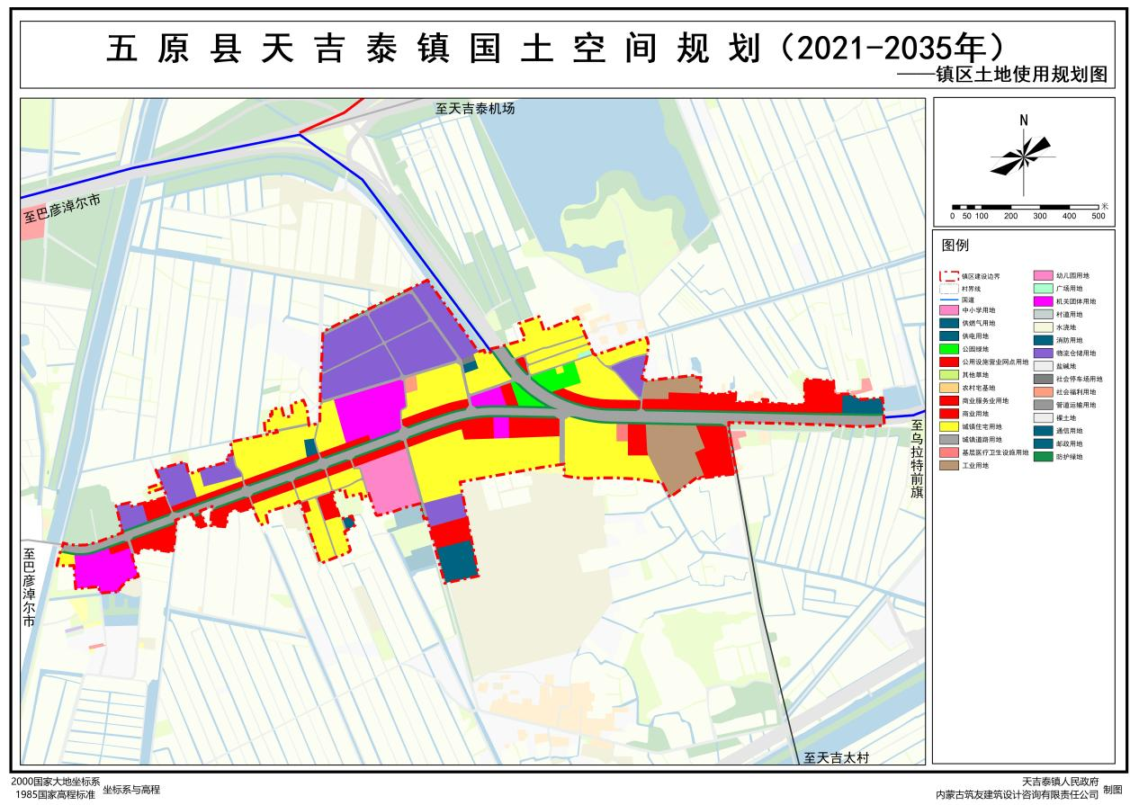
2、城市更新与人居环境整治
城市更新严格控制大规模拆除、增建，优先补齐市政基础设施、公共服务设施、公共安全设施短板。支持将符合要求的腾退空间用于便民服务设施、公共服务设施，补充完善街区服务功能。
学习推广浙江“千村示范、万村整治”工程经验，以农村牧区厕所革命、生活污水治理、生活垃圾治理、村容村貌提升等为重点，加快推进人居环境整治工作。
- 构建绿色稳固的基础设施网络
1、城乡给水工程规划
加强水源保护，农村地区取水井周围100米处应设立隔离防护设施或标志，保障农村用水安全。完善供水设施，采用集中与分散相结合的供水方式。镇区、中心村规划建设集中供水厂，其他村庄原则上与邻近镇区、中心村共享给水管网，无法共享管网的村庄应建设独立给水设施。
2、城乡排水工程规划
完善雨水排水工程体系，镇区和有条件的村庄采用雨污分流的排水体制，其他村庄可视情况采用分流制或截流式合流制。
完善污水收集处理设施建设，镇区建设集中污水处理设施1处。农村地区因地制宜的选择污水处理模式，镇区周边的村庄，污水纳入乡镇污水管网统一处理；分布集中的村庄居民点，建设联村污水处理设施，集中处理污水；人口少、居住分散、污水量少、污水浓度低的村庄居民点，可采用无动力氧化塘、小型人工湿地等方式进行污水处理。
3、城乡电力工程规划
实施农村亮化工程，规划在每个村主干道安装路灯。
4、城乡通信工程规划
统筹推进通信设施建设，促进城乡智慧化发展。
5、城乡供热工程规划
镇区规划建设热电厂一座，有条件的村庄建设燃气或生物质热源项目集中供暖，其他农村地区采用太阳能、燃气壁挂炉、电采暖等形式供暖。
6、城乡燃气工程规划
完善燃气输配系统，以天然气长输管道作为天吉泰镇的气源，没有条件接通天然气的农村地区采用罐装液化石油气、沼气作为气源。
7、城乡环卫工程规划
实施垃圾分类管理，构建集约高效的废弃物管理体系。在镇区、中心村建设垃圾转运站，构建“户分类-村收集-乡镇分拣及预处理-县集中末端处置”的转运处理模式，促进垃圾减量化、无害化和资源化处置。
8、物流网络布局
以县级流园区为核心、搭建以乡镇物流中转节点为支撑、村级末端配送网点为辅助的镇村物流配送网络。在镇区建设物流综合服务站，在主要行政村布设9个物流服务点，形成密集的物流配送网，畅通物流“最后一公里”。
- 规划传导与实施
1、规划传导
（1）落实五原县国土空间总体规划：
落实上位国土空间规划确定的发展定位、三区三线、重大基础设施等空间布局。
（2）指导村级规划
构建“战略引导+空间管控+指标约束+清单名录”的传导管控体系，将管控分区边界、约束性指标等刚性约束传导落实到村级片区，同时对村级片区的功能定位、规划人口、产业方向等方向内容做出弹性指导。
（3）协调专项规划
明确需要编制的专项规划，与相关专项规划进行统筹协调，指导相关部门和行业深化专项规划，并在目标、指引、空间布局等方面对专项规划提出约束性要求和技术指引。同时将专项规划的主要内容纳入镇级国土空间规划，确保其空间需求能够在其中精确落实。
2、近期建设与重点建设项目
（1）近期建设目标
镇域空间框架进一步优化，国土空间总体格局框架初步形成；商贸物流、现代农业空间规模化连片发展初步形成；
镇区功能进一步完善，功能服务多样，生活质量提升，镇区有机更新稳步推进；
道路系统和基础设施建设更加完善，镇区环境质量更加优化，人居环境更加美好。
（2）近期建设原则
全域整治。优先思考筹谋全域整治，为未来区域国土空间发展做好空间准备。
提升功能。加快推动城乡空间功能优化和调整，针对新兴功能区域发展、新旧区域之间联动进行优化，积极引导人口和各类产业的合理分布。
完善结构。完善区域国土空间结构，优先发展镇区、重点产业平台，引导生产要素向优势地区集中，对区域的生态脆弱地区实施有效保护。
强化节点。通过在镇区、中心村等重要节点合理布局公共服务设施和公共空间，带动区域土地开发，提升功能能级，树立区域形象，加快功能极化，凸显节点功能价值。
3、实施保障
（1）加强组织协调
建立健全党委统一领导、党政齐抓共管的镇工作格局。加大对城乡规划建设管理工作的指导、协调和支持力度，定期研究相关工作。镇党委、政府是建设工作的责任主体，要围绕上级政府确定的目标任务，确定本镇发展的具体目标和任务，制定加强城乡规划建设管理的实施方案，明确实施步骤和保障措施，集中力量突破重点难点问题。加强机构和队伍建设，落实工作经费，为强化城市规划建设管理工作提供坚强保障。
（2）建立规划监督制度
城市规划主管部门负责本规划实施监测工作，包括确定监测指标体系、滚动制定阶段规划目标、建立面向公众的监测数据库等。各部门根据规划要求履行各自的职责，并负责提供职能范围内的发展信息。本规划实施情况全面接受社会公众监督。
（3）定期评估与适时修改
执行“一年一体检、五年一评估”的定期评估制度，对规划实施情况进行动态监测、对违反规划管控的行为及时预警，评估结果作为规划调整修改的重要依据。
应依据国家、省、市法律法规的修改条件和程序，结合本地实际，提出更具针对性的规划修改类型、修改条件和修改规则。
（4）切实落实公众参与
推进公众参与的法制化和制度化。让公众通过法定的程序和渠道有效地参与规划实施的决 策和监督。加强对总体规划的宣传，将公众参与引入规划编制和管理的各个阶段。提高全社会 对总体规划及实施重要性的认识，增强规划意识，提高维护和执行规划的自觉性，推进规划的实施。

